چگونه کاغذ بسازیم؟
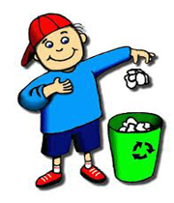
سلولز ملکولى نخ‌مانند و دراز است که پیکر گیاهان را می‌سازد. چوب درختان مقدار فراوان سلولز دارد. به این دلیل، کاغذ را از آن می‌سازند، براى این کار، درختان را می‌برند و به کمک ماشین ویژه‌اى، تنه‌ى آن‌ها را ریز ریز می‌کنند. سپس، این تکه‌هاى کوچک چوب را با مواد شیمیایى و مقدار فراوان آب داغ، مخلوط می‌کنند تا خمیرى از رشته‌هاى سلولزى به دست می‌آید.
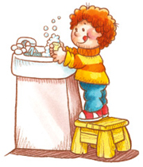

کاغذ بسازید
به کمک وسایل بسیار ساده‌اى می‌توانید در خانه کاغذ بسازید. براى این کار شما به غربالى شبیه شکل‌ مقابل نیاز دارید. این غربال را می‌توانید با همکارى پدر و مادر خود بسازید. مقدارى کاغذ باطله را ریز ریز کنید. تکه‌هاى کاغذ را تا 15 دقیقه در آب گرم بگذارید. سپس به کمک قاشق‌، آن‌ها را با آب مخلوط کنید تا خمیر کاغذ آماده شود. اکنون به کمک غربال، آب اضافى خمیر را از آن بگیرید. سپس خمیر را به آرامى روى یک ورقه‌ى پلاستیک برگردانید و روى آن را با ورقه پلاستیکى دیگرى بپوشانید. اکنون به کمک وردنه آب اضافى را از کاغذ بیرون کنید و آن را در آفتاب بگذارید تا خوب خشک شود.
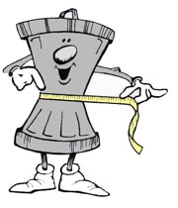
چینی‌هاى باستان، به همین روش از پوست درخت توت کاغذ می‌ساختند. ایرانی‌ها کاغذ سازى را از چینی‌ها آموختند و براى این که روى کاغذ بهتر بتوانند بنویسند، هر دو سطح آن را با نشاسته می‌پوشاندند. شما نیز می‌توانید به خمیر کاغذ خود کمى نشاسته بزنید تا کاغذ بهترى داشته باشید. همچنین می‌توانید با نوآورى خود کاغذهاى جالب‌ترى بسازید. براى مثال، به خمیر کاغذ چند گلبرگ اضافه کنید و اثر آن را بر کاغذ ساخت خود ببینید.
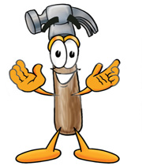

می‌خواهم بیش‌تر بدانم

بازیافت کاغذ
براى آماده کردن کاغذ هر روز به اندازه یک جنگل، درخت بریده می‌شود. اگر چه به جاى آن‌ها، درختان جدیدى کاشته می‌شوند، اما آن‌ها سریع رشد نمی‌کنند تا جاى همه‌ى درختان بریده شده را پر کنند. به این دلیل، کاغذهاى باطله را بازیافت می‌کنند. پس از گرد‌آورى کاغذهاى باطله، جوهر روى آن‌ها را با کمک‌ مواد شیمیایى بر می‌دارند. سپس آن‌ها را با مواد شیمیایى و مقدار فراوان آب مخلوط می‌کنند. تا خمیر کاغذ به دست آید. اکنون از این خمیر ورقه‌هاى کاغذ ساخته می‌شوند. شما با مصرف درست کاغذ و جدا کردن کاغذهاى باطله از آشغال‌ها، می‌توانید به حفظ جنگل‌‌ها کمک کنید.

